访问标准号返回接口

GetStdAppPubInfo(string country, string number, string kind,int numType, bool isLike)

其中：numType=0 isLike=true

其中，无法返回标准结果的样例数据如下：

GB

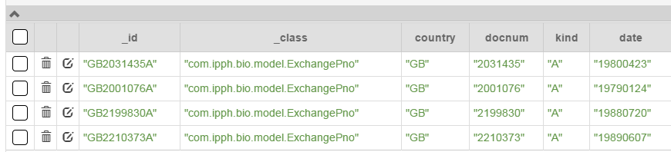

欧专局存在指定数据：

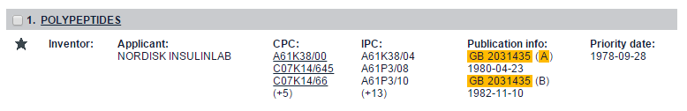

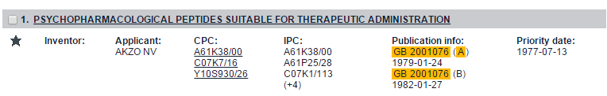

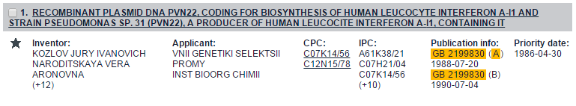

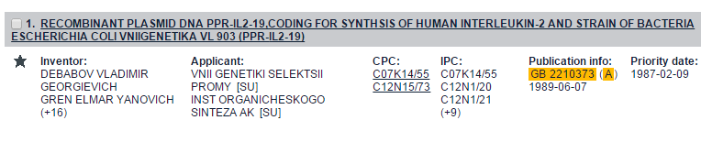

WO

// WO

{_id:{$in:["WO0210016A1","WO0206846A1","WO0101118A1","WO2006010495A2","WO2006001016A2","WO2007107352A1","WO0023620A1","WO2006027606A2"]}

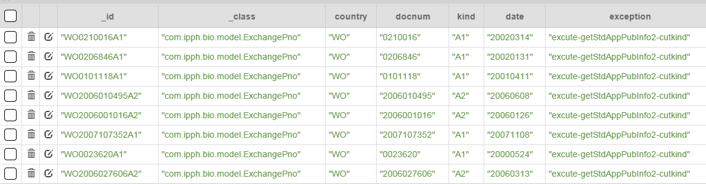

欧专局存在指定数据：

其中： WO2006010495A2、WO2006001016A2存在专利，通过对比公开日，发现其实为A3专利WO2006010495A3、WO2006001016A3，通过接口，参数为不区分专利类型，发现没有返回A3专利，所以无法对应，需要数据中心确认。WO2007107352A1存在专利，通过对比公开日，发现其实为A3专利WO2007107352A8通过接口，参数为不区分专利类型，发现没有返回A8专利，所以无法对应，需要数据中心确认。

JP:

JP1988294791A（19881201） 无返回值，JPS63294791A返回值为JP1988294791A

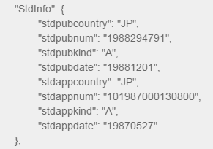

JP1994316598A（19941115） 无返回值，JPH06316598A返回值为JP1988294791A

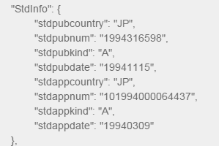

KR:

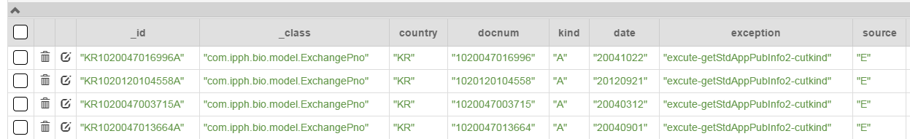

例 KR1020047016996A 日期 20041022

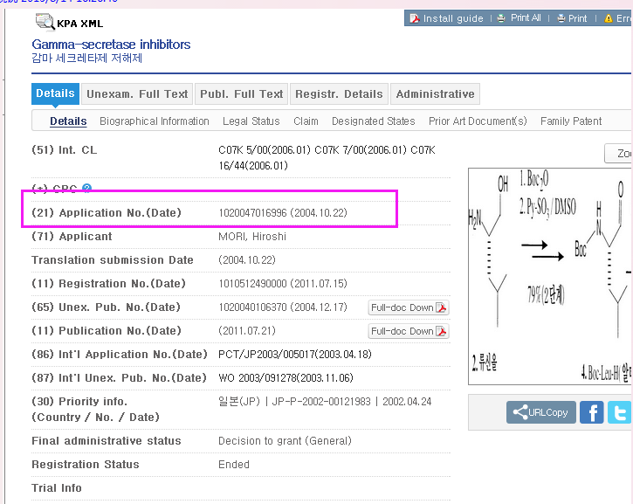

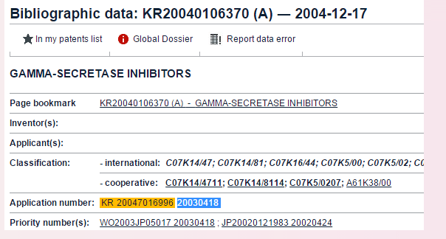

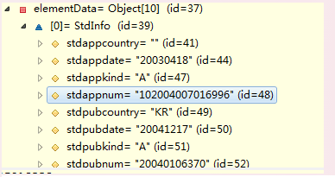

US：

US5985612A

新接口无法返回值，去掉日期返回结果如下：

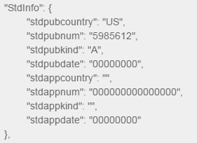

其他：

1、根据webservice的规则：

当前接口优先查询本国号码库，返回值不存在再查询DOCDB号码库

个人理解为如果存在，就不继续查询DOCDB，

那么这里的逻辑可能会存在问题，因为存在专利号，不一定日期一致，很可能本国库和DOCDB库都存在，但是DOCDB库的日期与参数一致。

2、

obj._id = "GB2031435A";

obj.country = "GB";

obj.docnum = "2031435";

obj.kind = "A";

obj.date = "19800423";

result = soap.getStdAppPubInfo2(obj.country, obj.docnum, obj.kind,obj.date, 0,**false**);;

result = soap.getStdAppPubInfo2(obj.country, obj.docnum, obj.kind,obj.date, 1,**false**);;

Kind参数为1时，能够得到结果

Kind参数为0时，不能得到结果，根据参数定义，Kind为0时的结果应该包含Kind为1的结果。

obj._id = "JP2010033344A";

obj.country = "JP";

obj.docnum = "2010033344";

obj.kind = "A";

obj.date = "20100212";

result = soap.getStdAppPubInfo2(obj.country, obj.docnum, obj.kind,obj.date, 0,**false**);;

有值   
去掉kind，将islike设置为true   
 result = soap.getStdAppPubInfo2(obj.country, obj.docnum, **null**,obj.date, 0,**true**);;

无值